新富げんきなひろば占有利用申請書【別紙 配置図】
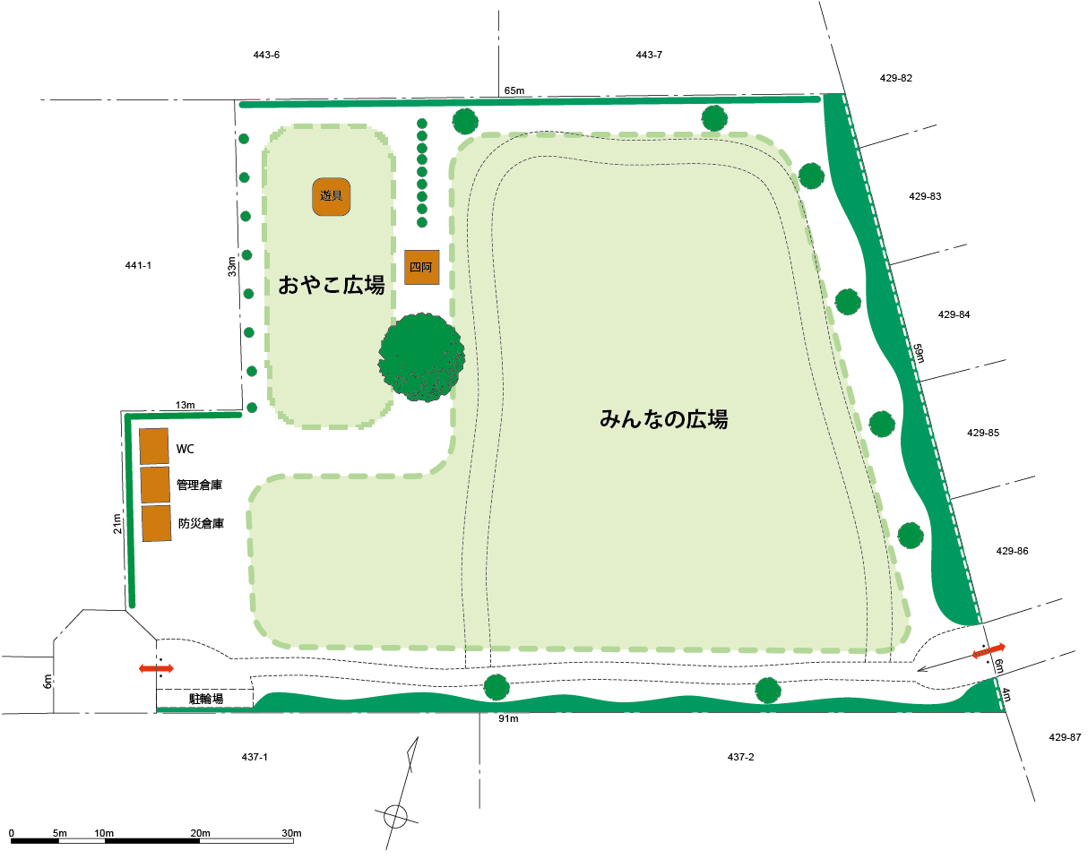
【新富げんきなひろば 配置図】 利用を希望する場所に○をつけてください。

おやこ広場の
占有利用はできません

